Парсинг данных
Бабутин Иван 24290907/3092
Мой сайт - https://www.kvartirniki.club/#afisha
Страница с афишей - https://www.kvartirniki.club/#afisha
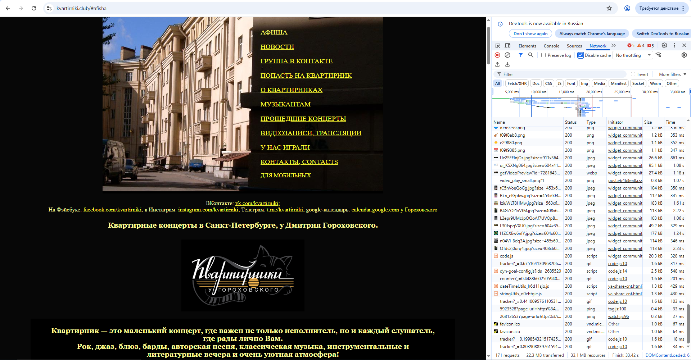
Рис. 1 Скорость загрузки сайта

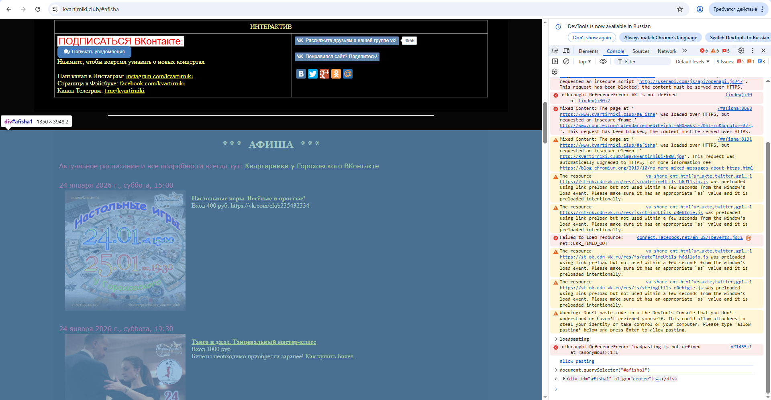
Рис. 2 Контейнер для афиши
document.querySelector("#afisha1")
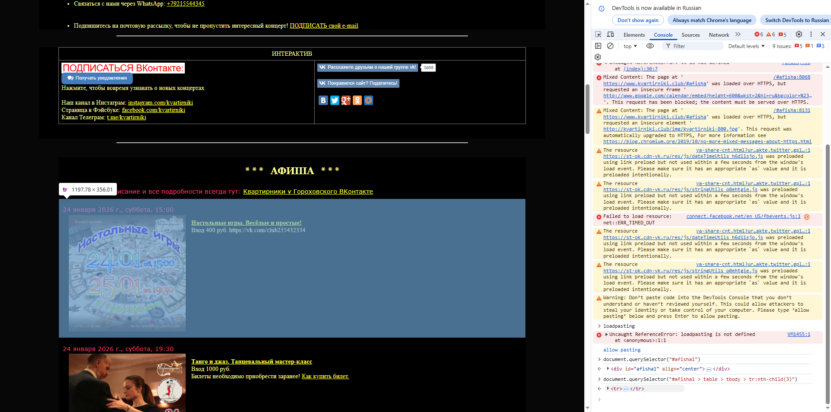
Рис. 3 Контейнер для каждого отдельного мероприятия
document.querySelector("#afisha1 > table > tbody > tr:nth-child(3)")

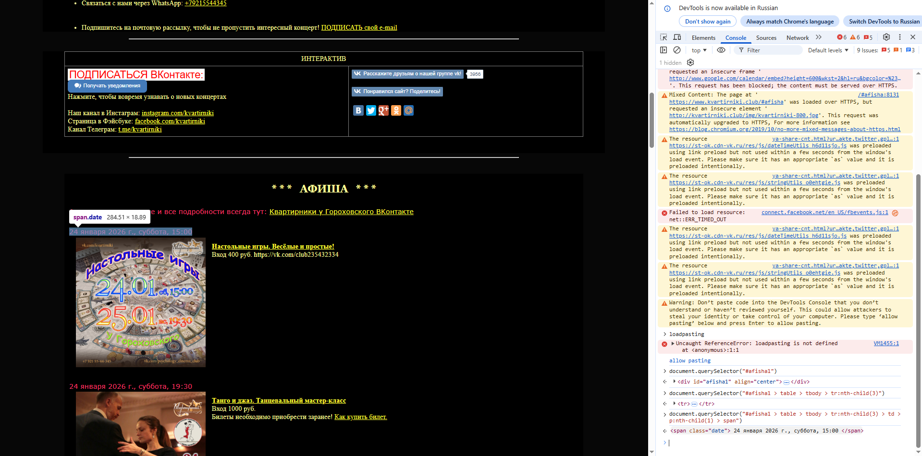
Рис. 4 Дата и время
document.querySelector("#afisha1 > table > tbody > tr:nth-child(3) > td > p:nth-child(1) > span")
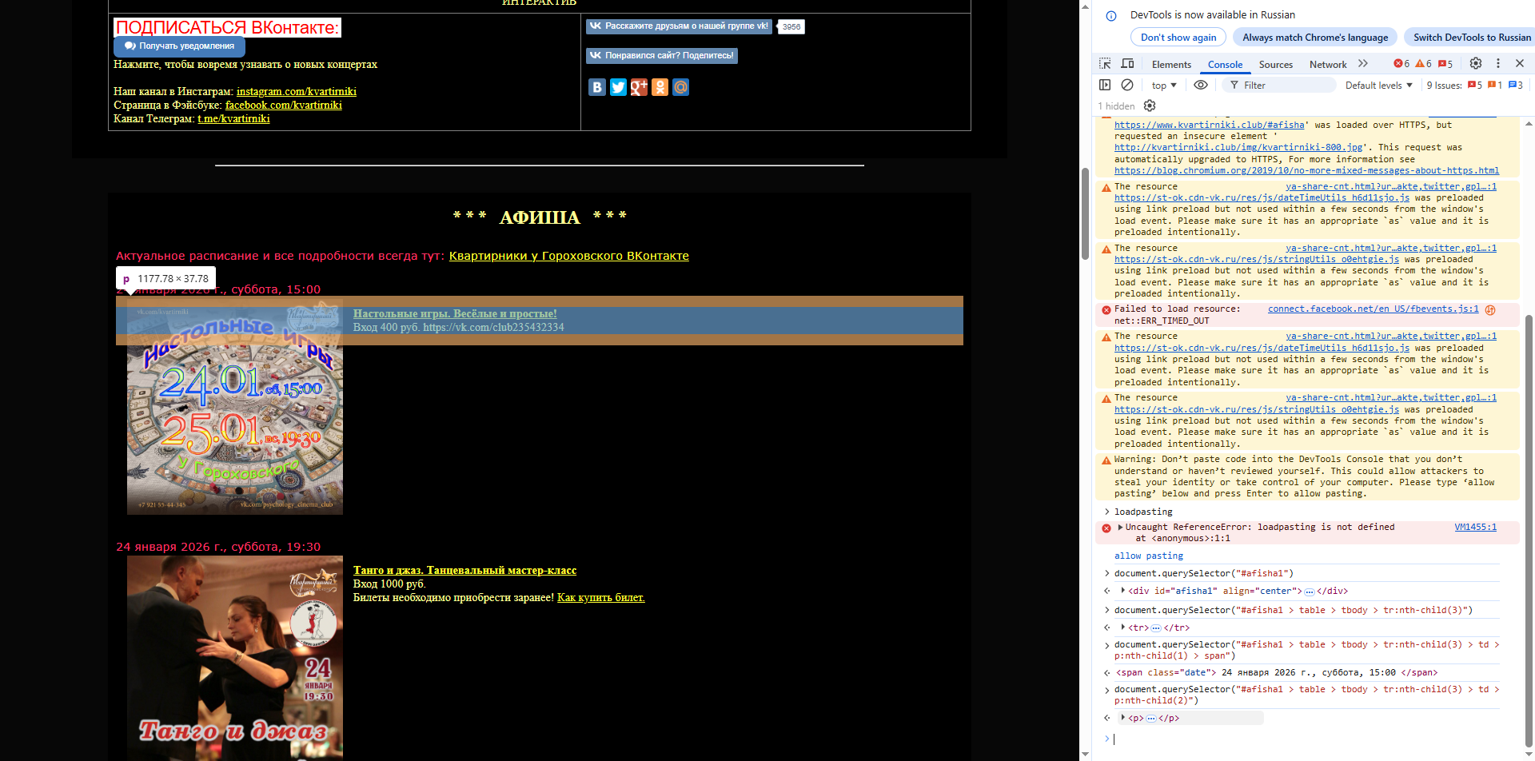
Рис. 5 Название и описание
document.querySelector("#afisha1 > table > tbody > tr:nth-child(3) > td > p:nth-child(2)")

- Ссылка на афишу (если есть) : +
- CSS селектор контейнера списка мероприятий: +
- CSS селектор карточки мероприятия: +
- CSS селектор названия мероприятия: +
- CSS селектор даты: +
- CSS селектор времени: +
- CSS селектор описания: +
- Есть ли пагинация (да/нет, если да - тип): -—-
- Ссылка на детальную страницу мероприятия: -—-
- CSS селекторы на детальной странице: -—-

